IT
Anders Barke
IT-samordnare
tel: 0251-804 56
fax: 0251-804 79
e-post: anders.barke@alvdalen.se

Världens största armborst nu på plats i Älvdalen
Nu är det på plats. Världens största armborst finns nu på plats i Älvdalen. Vid södra infarten till Älvdalens kyrkby står det, och pekar mot skyn. 12 m högt och 5 ton tungt!
Armborstet ska nu kompletteras med informationstavlor och belysning. Hela skapelsen invigs högtidligen vid en officiell ceremoni under Vasaloppsveckan. Söndag 24/2 kommer det att ske. Klockslag meddelas senare.
För mer information kontakta näringslivschef Gunnar Barke, 0251-80 223, gunnar.barke@alvdalen.se.
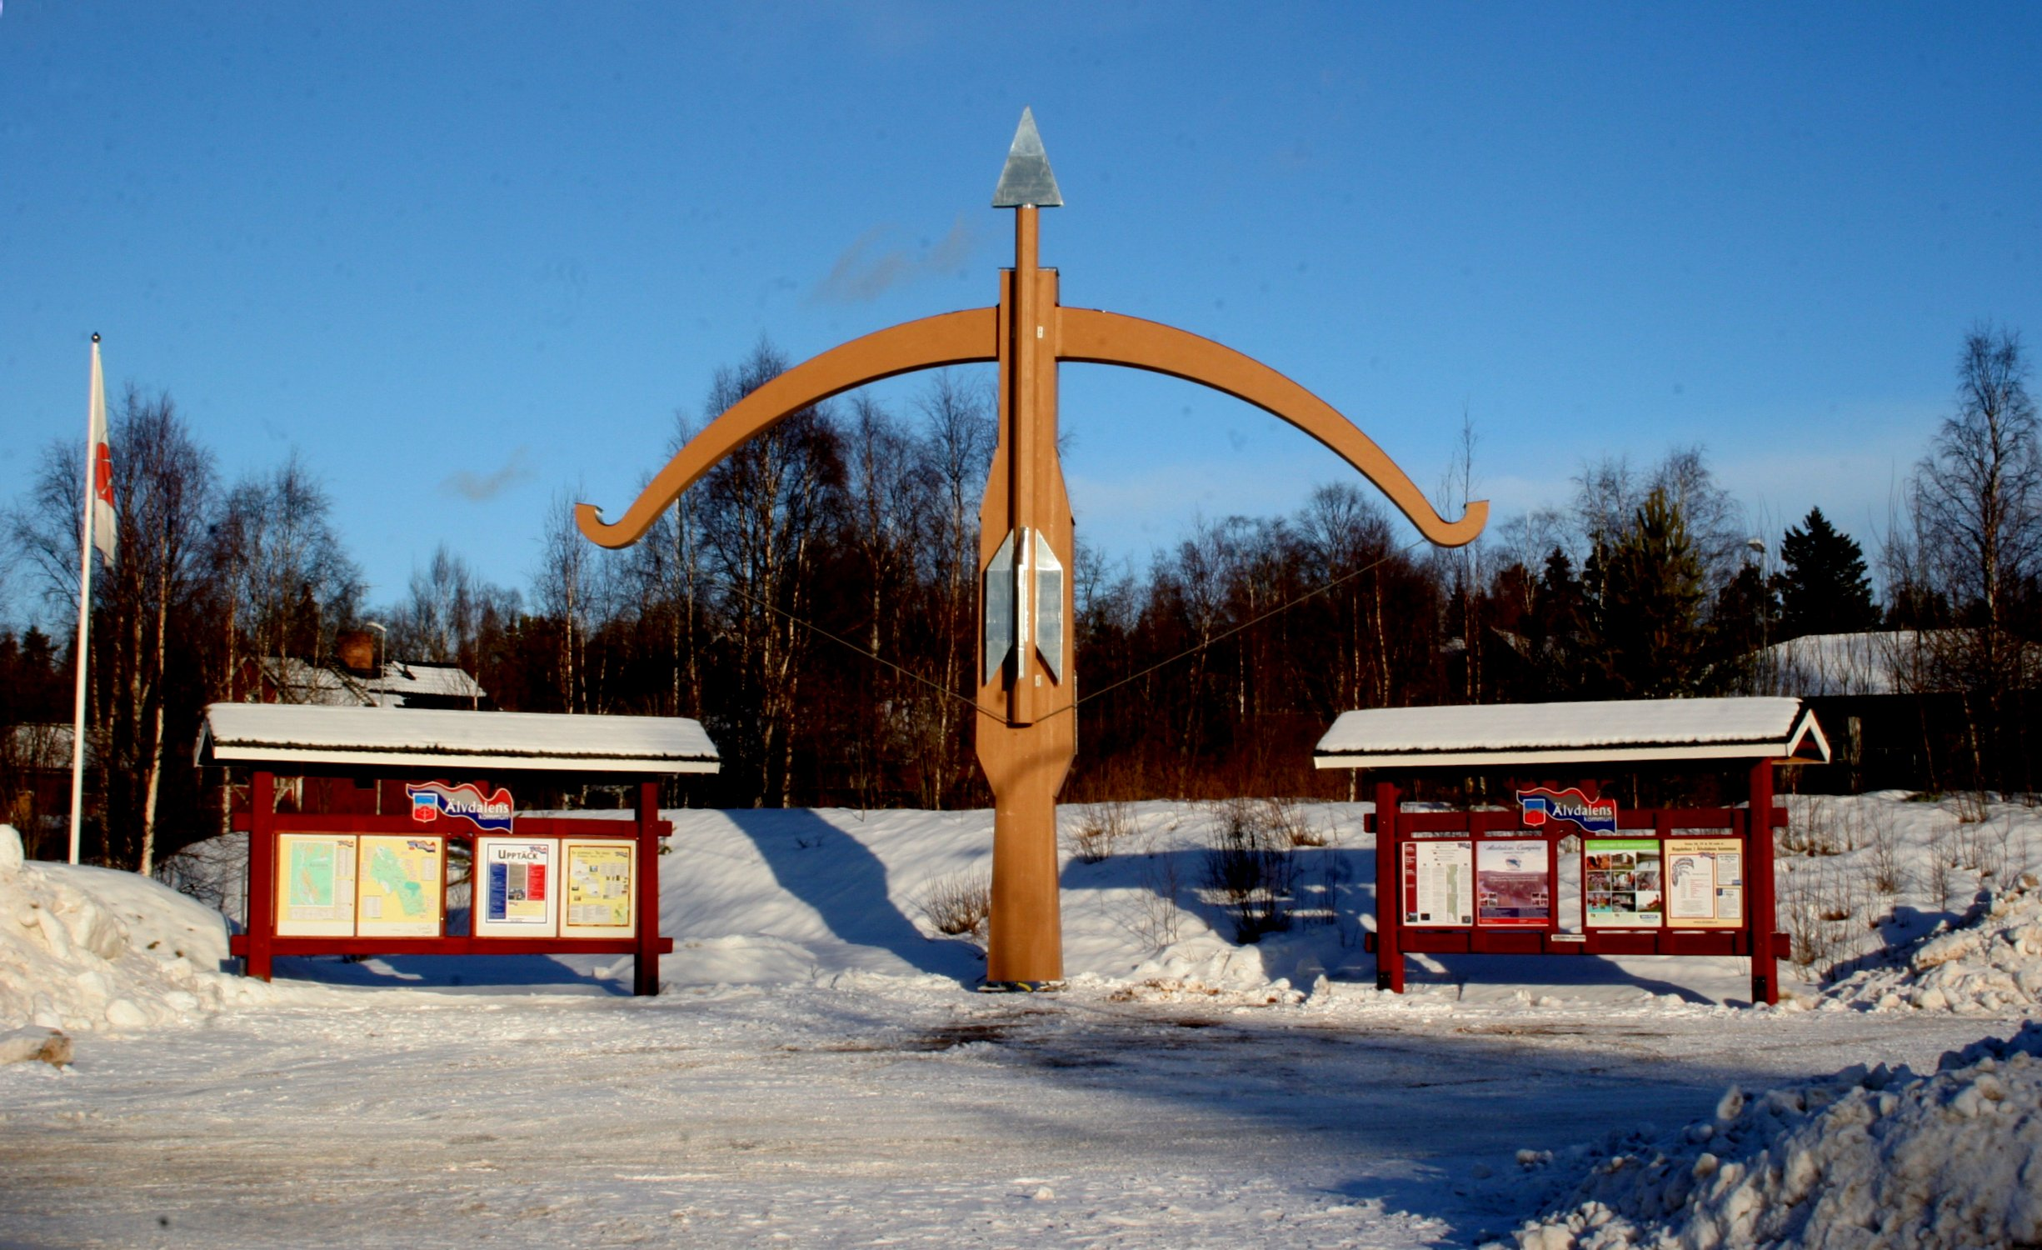
Armborstet finns med i Älvdalens kommunvapen. Kommunvapnet var tidigare Älvdalens sockenvapen. Vid kommunsammanslagningen Älvdalen, Särna och Idre 1971 blev det kommunens symbol på brevpapper, visitkort och handlingar. Vapnet registrerades den 17 maj år 1991 som kommunvapen.

KOMMUNVAPNET
"I fält av silver ett rött treberg, belagt med ett armborst av silver, och däröver en av en vågskura bildad blå ginstam, belagd med en lie av silver."
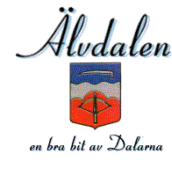
Så beskrivs kommunvapnet, som ansluter till både forntid och nutid. Lien, hämtad ur socknens 1600-talssigill, syftar på myrmalmshantering och smide. Armborstet, som i dessa trakter använts längre än på andra håll i landet, symboliserar försvarsvilja och jakt. Vågskuran hänför sig till den forsande älven och treberget på både skogen och bergen med sin mjuka utformning. Vapnet registrerades den 17 maj år 1991 som kommunvapen.
Kommunvapnet finns också i "naturlig" storlek på östra väggen i kommunalhusets sessionssal, med ett riktigt armborst.

